准备面试是一场修炼，这里有通关秘籍
https://haojiejiejie.cnblogs.com/p/9575778.html?from=timeline&isappinstalled=0

1、自我介绍非常重要，基本上是主导你的整个面试的过程的东西了，一定要好好准备自我介绍，把面试官往你熟悉的地方引
2、见机行事，如果面试官不急，你就不要急，回到的时候多说一点，尽量把只是穿起来，往你熟悉的地方引，比如博主的1面，问我HashMap的底层，我就不仅说了它底层是一个数组加链式栈，还说了链式栈的目的是解决哈希冲突，还说了解决哈希冲突有两种方法：一种拉链法，一种线性探测法，hashmap采用了前者，（我现在还知道了ThreadLocalMap采用后者，这个知道的人不多，如果你顺着引出来，加分很多）。如果面试官比较急，证明他有很多人面，他希望在最短的时间里让你说出关键的东西，比如博主的二面，我们就不需要扩展说，言简意赅即可
3、一定要好好准备，对一些常用的内容进行深入的探究，比如现在面试必问的多线程高并发，JVM底层，数据结构和算法，一定要 挑一些进行深入的探究
4、最好有一个完整的项目或者有一个担任重要角色的项目，对这个项目非常熟悉，并且要想好项目开发过程中遇到的问题以及如何解决的
5、不装，会就是会，不会就是不会，不要猜，我二面就犯了错，面试官问我redis单线程还是多线程，我随口一说：多线程吧？面试官：猜的吧？我：是。。。。面试官：不会不要猜！所以我当时慌的一批！

简历需要准备的内容？
一、运维岗位认知
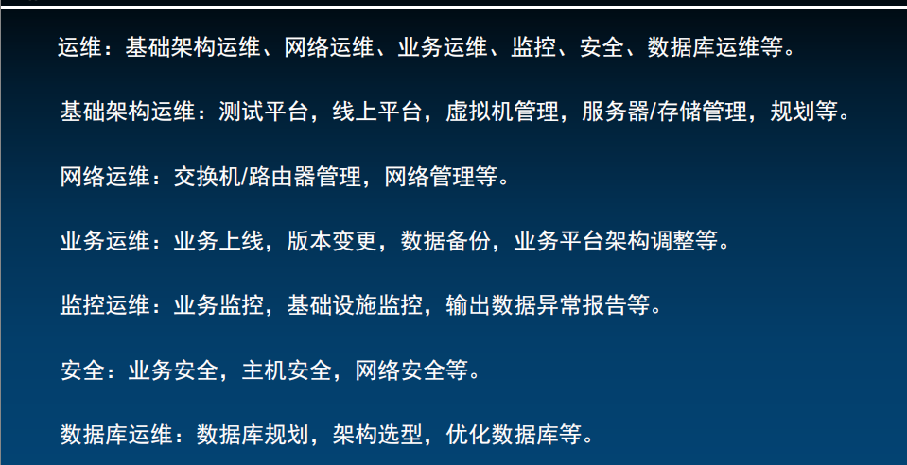
- 公司架构
基础网络架构类型
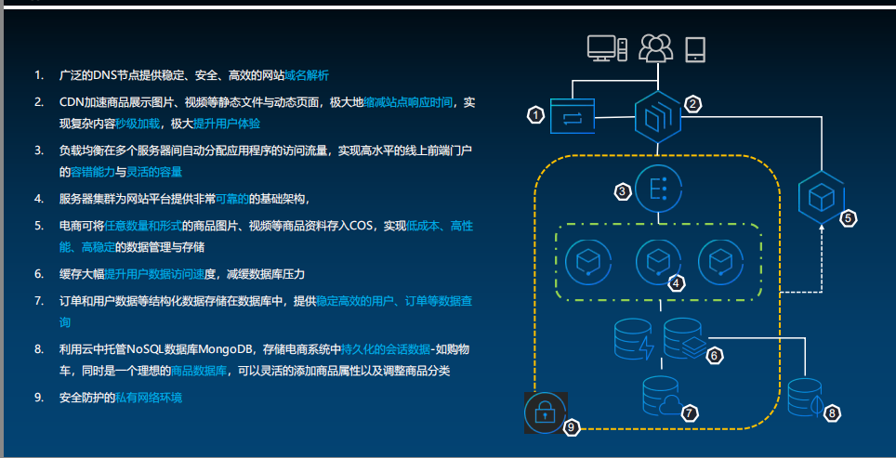

高可用架构类型
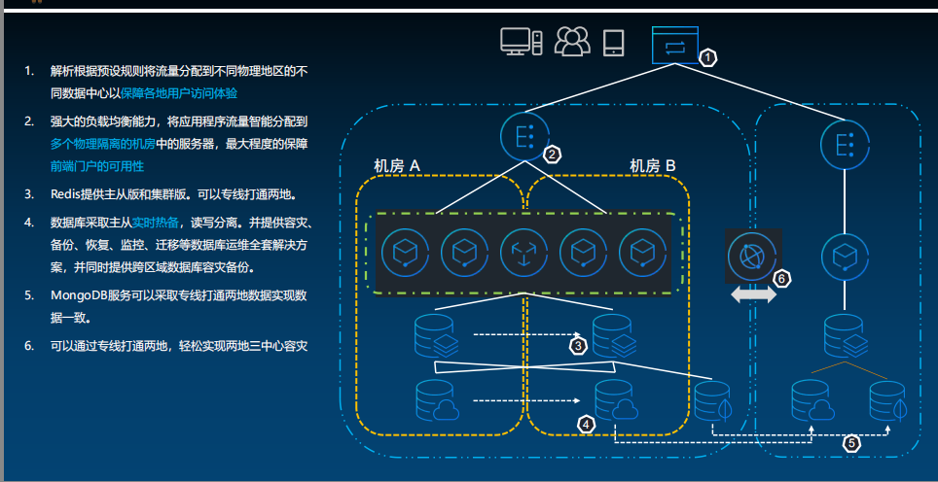
- 简历技能
四个月学的东西很多，只要你学会了，你就可以写，不一定最好的就是适合的，但适合的一定是最好的。
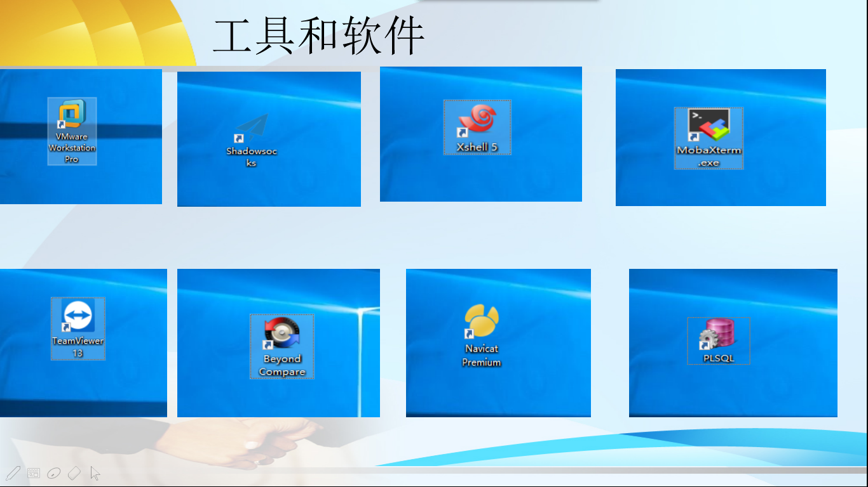

四、工作内容有哪些
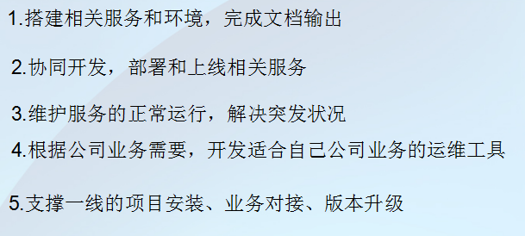
五、如何练技能（我现在该如何准备）请把现在当做正常上班，因为只有老板才会给你最大的压力。
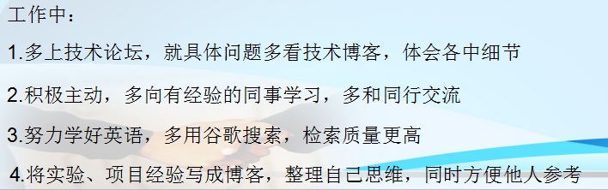

一切脱离需求的架构都是耍流氓

